Séptimo Básico, Tecnología Marcia Parra Guía N° 3, 30 de Abril.
NOMBRE: | Nº LISTA: | NOTA:
FECHA: | PTJE. TOTAL: 28  PUNTOS. | PTJE. OBTENIDO:
PAUTA DE MASCARILLA DE MICA, CON BOTELLA PET

Tener o saber hacer una pantalla protectora antivirus casera le puede ser muy útil a muchas personas por su profesión, tal y como se presentan los acontecimientos con el coronavirus en estos días.
Siempre debemos tener en cuenta que un buen lavado de manos ayuda a reducir el número de contagios del COVID-19.
ACTIVIDAD
Confeccionar máscara con botella PET, elegir uno de los dos tutoriales.

Siga las siguientes instrucciones para diseñar una máscara de mica.
Tutorial 1
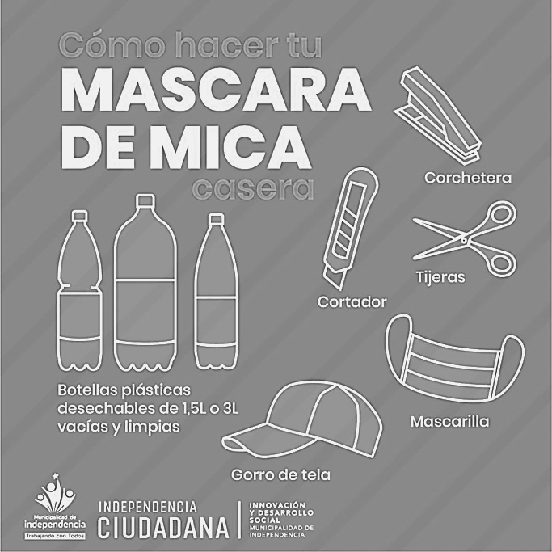 | 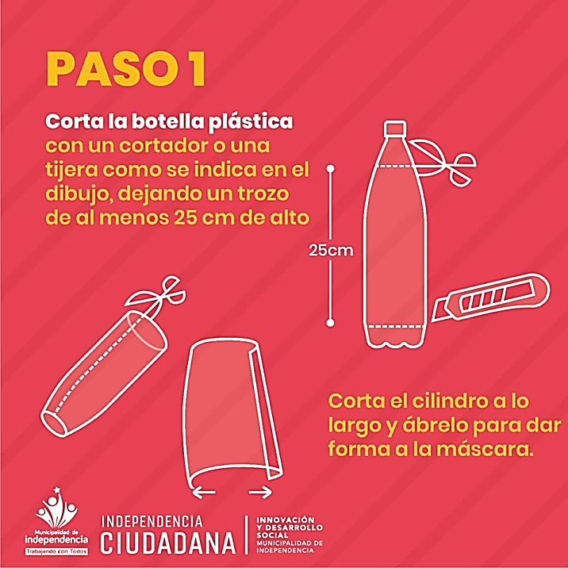
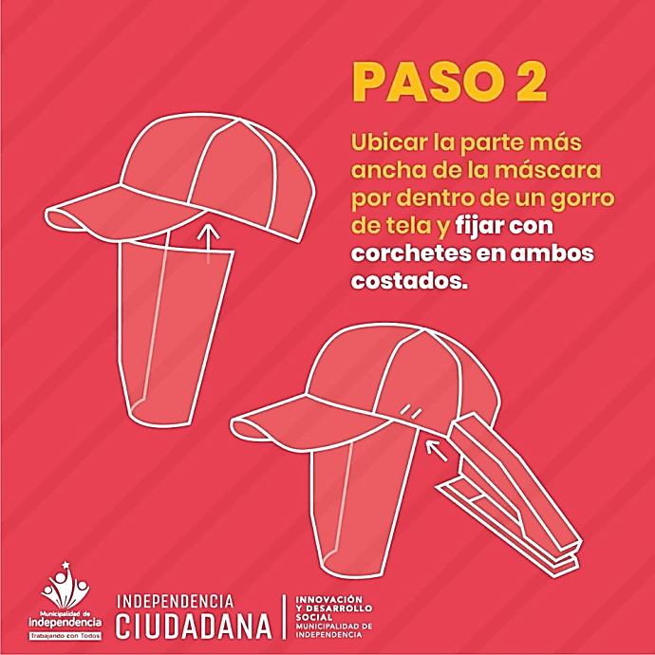 | 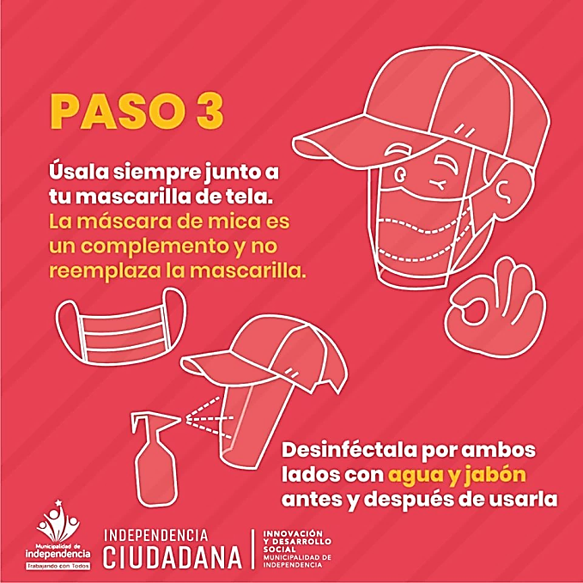
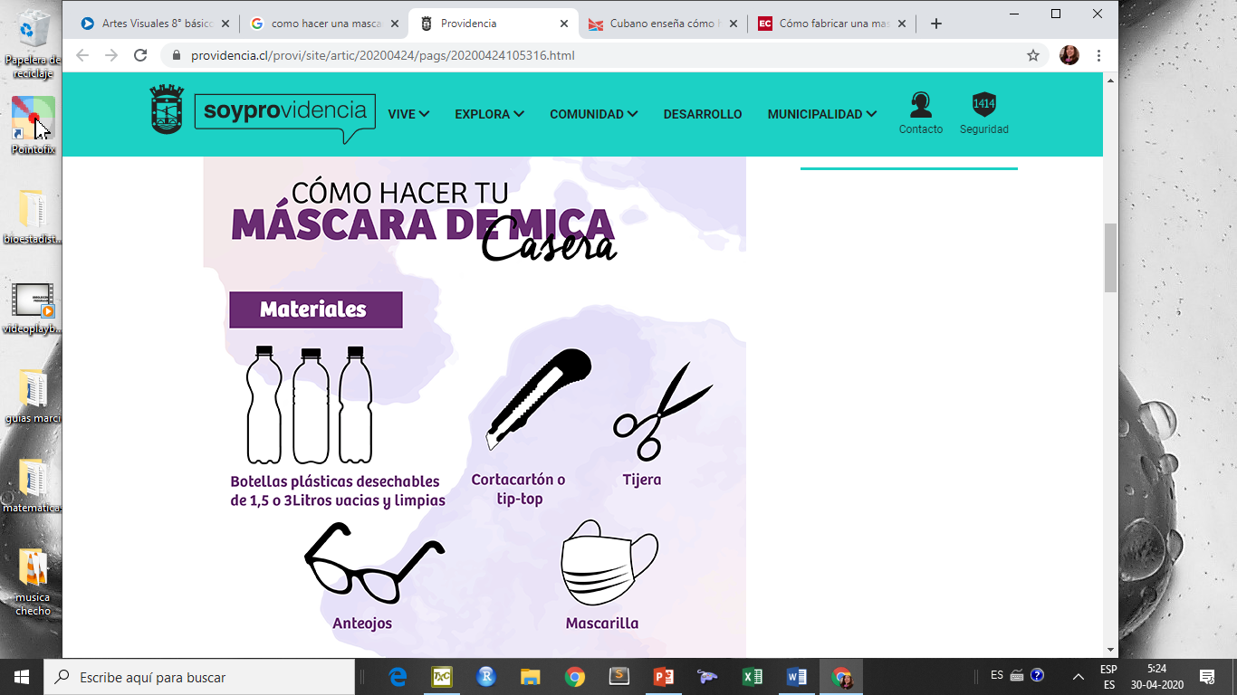  Tutorial 2, con anteojos | 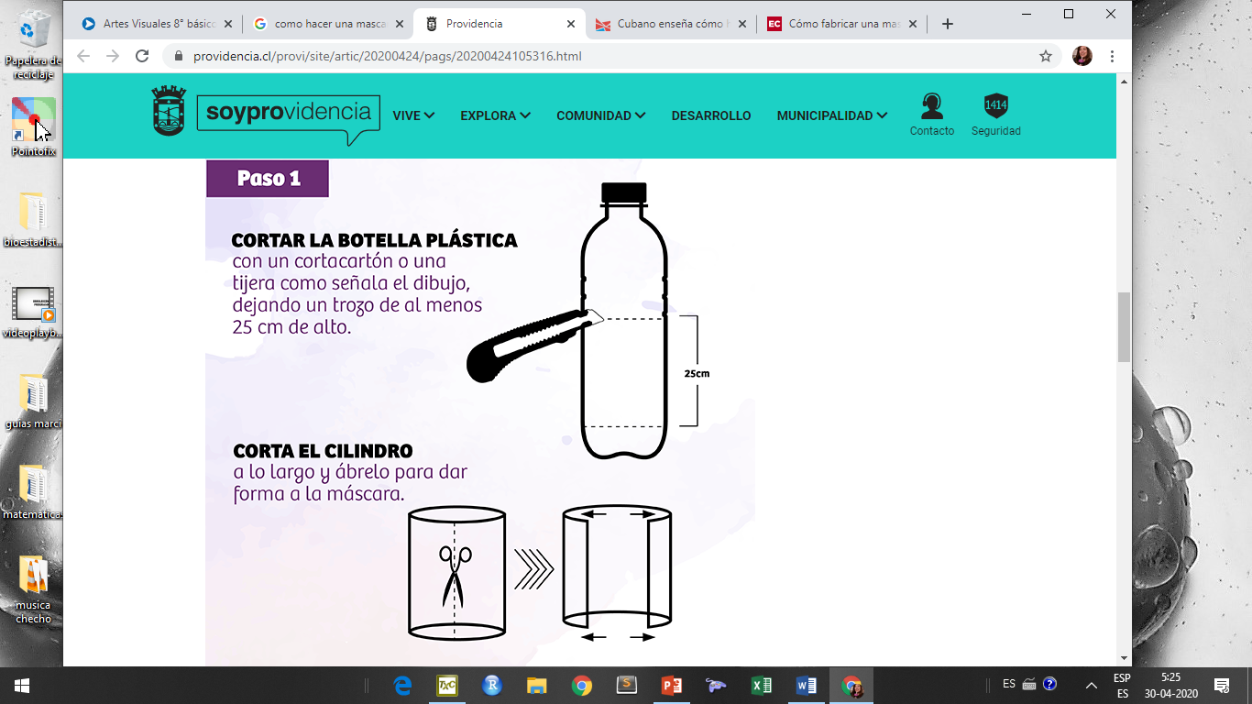
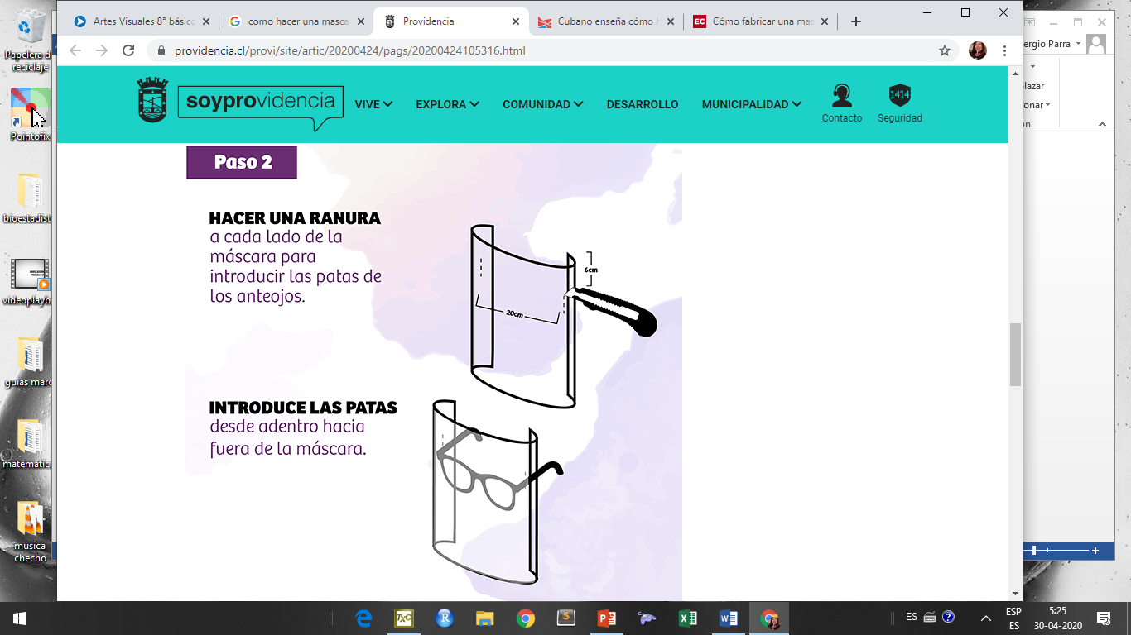 | 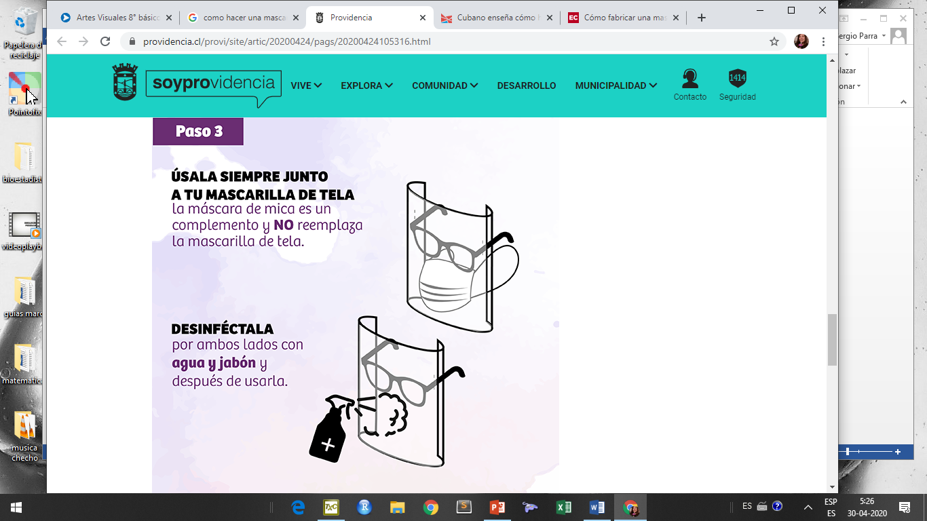
Enviar trabajo terminado a marcia.parra@colegioprovidencialaserena.cl

PAUTA DE MASCARILLA DE MICA, CON BOTELLA PET
ESCALA
Muy Bueno | 4 | Bueno | 3 | Regular | 2 | Insuficiente | 1 | No observado | 0
CRITERIOS / DIMENSIONES | INDICADORES A EVALUAR | PUNTAJE  OBTENIDO
CONTENIDO | Confecciona máscara con botella PET, reutilizándolo,
 | Señala nombre y curso en asunto de correo.
 | La máscara está creada de acuerdo a los pasos propuestos en la guía, eligiendo uno de los tutoriales.
PROCEDIMIENTO | Entrega su trabajo terminado un trabajo prolijo y detallista.
 | Envía el trabajo a tiempo al correo que corresponde.
 | El trabajo es creativo y original.
 | La máscara está completamente terminada, y cumple su función.

